緊急事態措置の延長について
令和３年５月２８日（金曜日）発表
本日、政府対策本部が緊急事態措置の期間を延長したため、県の新型コロナウイルス感染症対策本部会議を開催し、緊急事態措置を延長すること及び措置の内容を決定しました。
延長後の期間は、６月２０日（日曜日）までとなります。措置の内容は、これまでの措置を継続させていただきます。

【県民の皆さまへの要請】
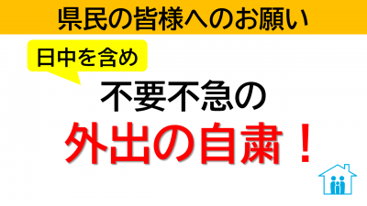
○日中も含めて、不要不急の外出の自粛をお願いします。
特に２０時以降は徹底して、外出自粛をしてください。
また、県境をまたぐ不要不急の移動は自粛をお願いします。
新規陽性者数は減少傾向にありますが、感染性の高い変異株が約９割を占めているため、早期のリバウンドも懸念しています。外出の前に、一度立ち止まってしっかり考え、慎重に責任ある行動をお願いします。

【飲食店等への要請】
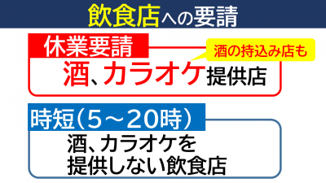
○飲食店等においては、引き続き、酒類やカラオケ設備の提供は終日見合わせていただき、休業又は営業時間を５時から２０時までの間としてください。
利用者による酒類の店内持込を認めている飲食店も、休業をお願いします。
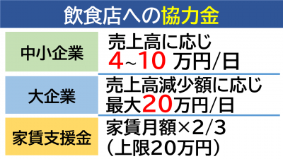
○協力いただいた飲食店には協力金を支給いたします。
飲食に伴う感染を防止するため、現在、要請に応じない飲食店に対して指導を行っています。
要請に応じていただけない飲食店については、特措法による「命令」も視野に入れています。そうならないよう、皆さまのご協力をお願いします。

【集客施設への要請】
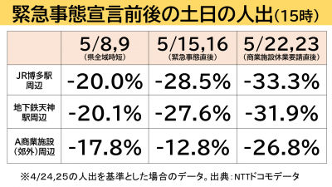
○先週からの集客施設への休業要請の効果について、緊急事態宣言前後の土日の昼間の人出の状況を示しています。
数値は不要不急の外出自粛や飲食店での営業時間の短縮を要請した最初の土日（4月24日,25日）を基準として、比較しています。
博多駅、地下鉄天神周辺は、要請の段階を強めるごとに人出は減少しています。
郊外の商業施設周辺については、緊急事態宣言直後に増加しましたが、先週の休業要請後は、人出が大きく減少しています。この傾向は、県内の郊外の商業施設周辺で同様の動きでした。
百貨店をはじめ、御協力いただいている商業施設や集客施設の皆さまに感謝申し上げます。
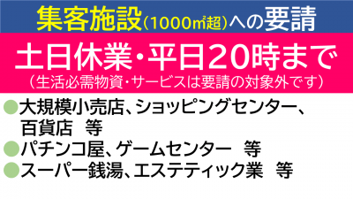
○新規陽性者の減少を確実にするためには、人出を減らすことが重要です。
厳しいお願いになりますが、引き続き、1,000平方メートルを超える商業施設などついては、生活必需品売り場を除いて、土曜日と日曜日の休業や平日２０時までの営業時間の短縮をお願いします。
その他の1,000平方メートルを超える集客施設（映画館や体育館、スポーツクラブなど）は、営業時間を２０時までとします。
イベント時は２１時までとして、人数制限も併せてお願いします。
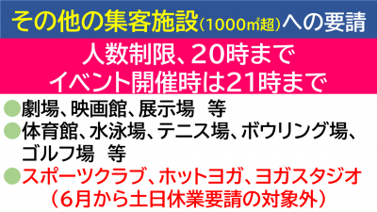
○なお、国の方針の変更により、1,000平方メートルを超えるスポーツクラブなどへの休業要請については、６月１日以降、土曜日と日曜日の休業は、要請しないこととしました。
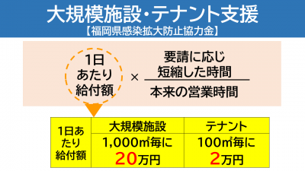
○要請に応じていただいた事業者には、協力金を支給します。

【職場への出勤等】
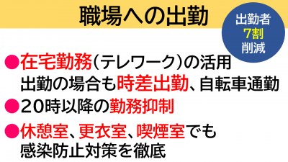
○事業者の皆さまには、出勤者数の７割削減を目指して、在宅勤務（テレワーク）の活用や休暇取得の促進等や、出勤する場合でも時差出勤など人との接触を低減する取組みを強力に推進するようお願いいたします。

【感染状況】
○このところ、13日連続で前週の同一曜日と比べて、減少が続いていますが、1日200人前後で高止まりしています。
また、病床使用率は、５月２７日時点で、67.9％となっており、重症病床使用率は５月２７日時点で47.6％となっています。
医療現場に与える負荷がたかくなっています。
また、感染性の強い変異株が９割を超えていますので、早期のリバウンドも懸念されます。

【解除の目安】
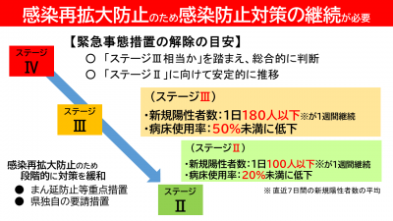
○宣言解除について、国の基本的対処方針では、「ステージⅢ相当か」を踏まえて、総合的に判断するとされています。さらに、感染力の高い変異株が拡大していることを踏まえて、「ステージⅡ」に向けて安定的に推移しているかどうかについても確認して、より慎重に判断する必要があります。
新規陽性者と病床使用率は関連があることから、国の指標のうち、新規陽性者数と病床使用率を特に重視していくべきと考えています。本県で具体的に「ステージⅢ」の状態というのは、新規陽性者数が1日180人以下を1週間継続、病床使用率が50％未満ということです。「ステージⅡ」は、新規陽性者数が１日100人以下であることを１週間継続し、病床使用率が20％未満です。
ステージⅡに向けて安定的に推移しているかをしっかりと見極めたうえで、専門家の意見も踏まえながら、判断したいと思います。
緊急事態宣言の解除を以て「全て終わり」ではなく、まん延の抑え込みが確実になることが確認されるまでは、感染の再拡大を防ぐため、一定期間の措置を行い、段階的に緩和していく必要があると考えています。

【医療提供体制】
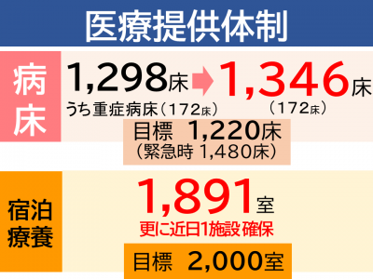
○新型コロナ陽性患者を受け入れる病床について、４月１９日時点の８０２床から随時増床しています。
本日、新たに48床を確保し、病床数は1,346床となりました。そのうち、重症病床については172床となっています。
宿泊療養施設は、本日、久留米市内にグリーンリッチホテル久留米（157室）を開設し、合計で９施設、1,891室となりました。
病床については、引き続き、緊急時を見据えた1,480床の確保を目標とし、宿泊療養施設については、2,000室の確保を目指していきます

【自宅療養者支援】
○現在2,700人超となっている自宅療養者について、新たに生活や医療に関する支援を行います。
まず、生活支援については、民間事業者に委託して、６月１日から、食事等の無料配送をします。自宅療養の方のうち、食料の確保が困難な方を対象として、日常の食事の補完のため、レトルトの食品や缶詰、スープ、消毒液などのセットを配送します。
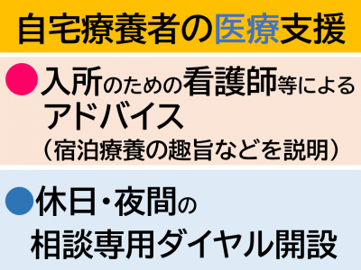
○医療支援については、自宅療養者の方で基礎疾患を有するなど医療提供の優先度が高い方や特段の事情がなく宿泊療養に同意をしていない方に、宿泊療養アドバイスチームの看護師、保健師が宿泊療養のメリットを丁寧に説明し入所を促します。こちらも、６月１日開始予定です。
また、自宅療養者の方で、保健所が対応できない夜間や休日に、発熱や倦怠感などの症状を呈した場合に、受診や相談ができる、地域の検査・診療医療機関を紹介する専用ダイヤルを開設します。医療機関の取りまとめでき次第できるだけ早く開始したいと考えています。

【ワクチン接種推進体制】
○県では、令和３年１月に新型コロナ対策本部事務局内にワクチン班を設置して、医療従事者へのワクチン接種や高齢者へのワクチン接種に係る市町村を支援してきました。５月２１日には、広域接種センターの設置など広域的なワクチン接種体制の構築を図るため、３班１６名体制で人員を拡充しています。
今後、高齢者以外の方へのワクチン接種についても、市町村を支援するため、県による広域接種センターの更なる設置などについて検討し、県民の皆さんのワクチン接種を迅速に進めていく必要あります。６月１日に、がん感染症疾病対策課に、新たな組織「ワクチン接種推進室」を設置し、25名体制で、広域接種センターで接種する対象となる方や設置場所などについて、検討していくことを考えています。
緊急事態措置を徹底し、リバウンドすることなく、感染の封じ込めを図っていきます。県民の皆さま及び事業者の皆さまには、御不便と御苦労をおかけしますが、御理解、御協力をお願いいたします。

